




EdUCONNECT1er DEG

Guide Simplifié
des DIRECTEURS d'écoles
- SOMMAIRE

1. SOMMAIRE 1
2. RÔLE DU DIRECTEUR D'ÉCOLE 2
3. POPULATION D'ÉLÈVES CONCERNÉE 2
4. ACCÈS À L'OUTIL D'ADMINISTRATION 3
5. PROCÉDER A LA NOTIFICATION 3
6. EXEMPLE DE NOTIFICATION A IMPRIMER 5
7. PARENTS 6
8. ÉTAT DES COMPTES 8
9. PROBLÈMES LES PLUS COURANTS 9
10. LIENS 9
11. ANNEXE 1: EXEMPLE FLYER PARENTS : 10
12. ANNEXE 2 : CYCLE DE VIE DES COMPTES RESPONSABLES 11

- RÔLE DU DIRECTEUR D'ÉCOLE

L’administration de comptes des responsables d’élèves est du ressort du directeur d’école sur le périmètre complet de l’école sous sa responsabilité.
Pour effectuer cette opération, il dispose d’un outil lui permettant :
- de gérer les comptes des responsables :

  - les notifier en masse (en début d’année scolaire par exemple) ou individuellement (élèves nouvellement arrivés par exemple) par feuilles individuelles ou courrier électronique.
La notification par feuille individuelle est préconisée : celle-ci est à placer dans le cahier de liaison, remettre en main propre ou envoyer par courrier. Cette notification permet d’informer chaque responsable de la mise à disposition des services en ligne et de leur communiquer leur(s) identifiant(s) et mot(s) de passe provisoire(s) ;

  - éditer les listes des responsables et de leurs identifiants/mot de passe.

- d’assister les familles :

  - oublis d’identifiant ou de mot de passe ;

  - problèmes d’activation de compte avant expiration du délai du 3 mois ou d’adresse de courrier électronique à modifier ;

  - autres demandes…

- POPULATION D'ÉLÈVES CONCERNÉE

Dans cette première version, seuls les responsables ayant la responsabilité légale d’un élève peuvent prétendre à la création d’un compte d’accès aux services en ligne. Il faut en plus que l’élève réponde aux trois conditions suivantes :
- être définitivement admis à l'école,
- posséder un INE national,
- être réparti dans une classe.

- ACCÈS À L'OUTIL D'ADMINISTRATION

L’accès à l’application « Administration des comptes » de EduConnect se fait par le portail Arena dans le domaine « Scolarité du 1er degré », sous-domaine «EduConnect» (Navigateurs Mozilla Firefox, Chrome ou Internet Explorer)
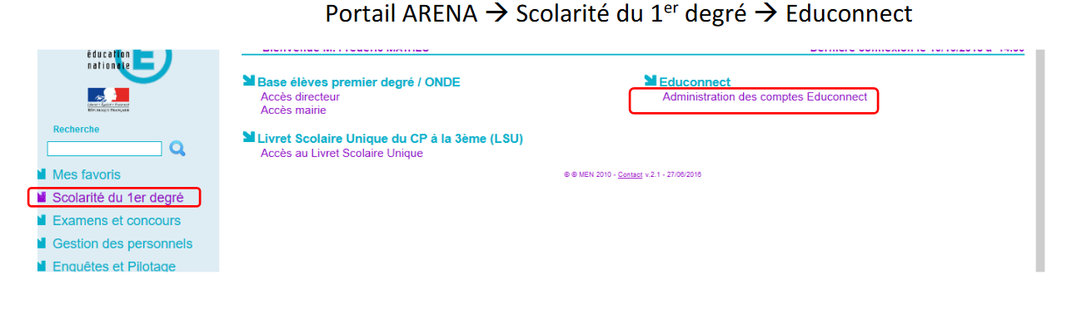

- PROCÉDER A LA NOTIFICATION

La phase de notification correspond à l'édition d'un document à destination des parents leur précisant leurs identifiants provisoire.

Ce document sera soit imprimé et transmis via le carnet de liaison, soit envoyé par mail.

La transmission par mail nécessite que les responsables des élèves vous aient fourni leur adresse mail et que vous l'ayez précédemment saisi dans ONDE.

PROCÉDURE DÉCRITE :
Transmission
des identifiants des responsables au format papier

Cliquez sur l’onglet «Responsables»:
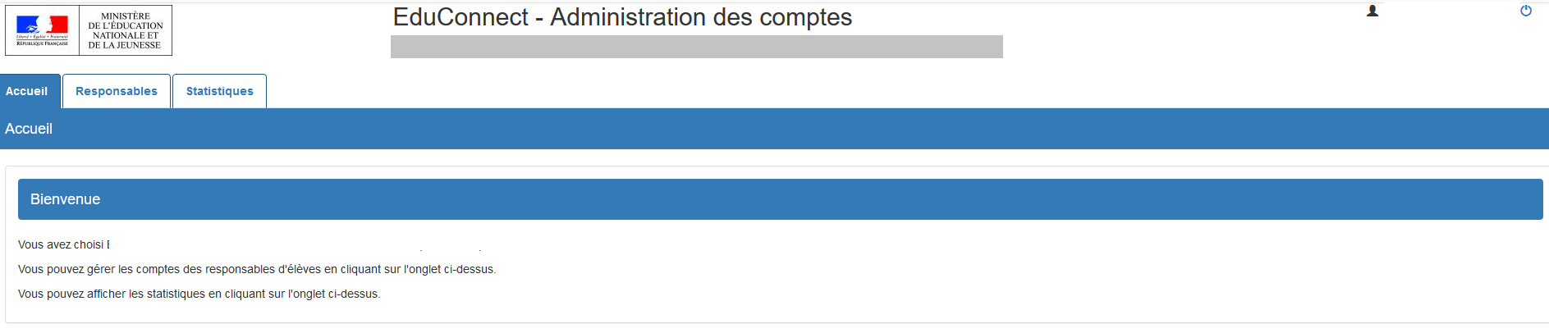

Sélectionnez la classe concernée, les classes concernées ou l’ensemble des élèves de l’école et cliquez sur rechercher :
La liste des élèves est générée.

Sélectionnez tous les responsables de la liste en cochant la case au-dessus de la colonne «Élève» Vous pouvez également choisir un responsable en particulier en cochant sa case :
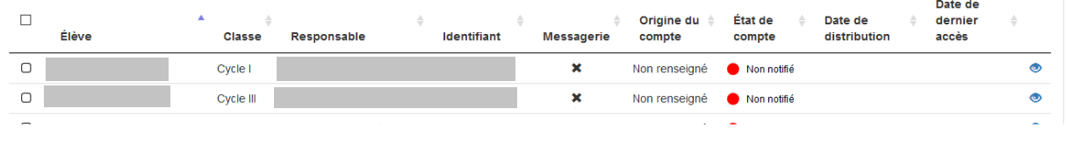
Cliquez sur «Notifier les comptes»:
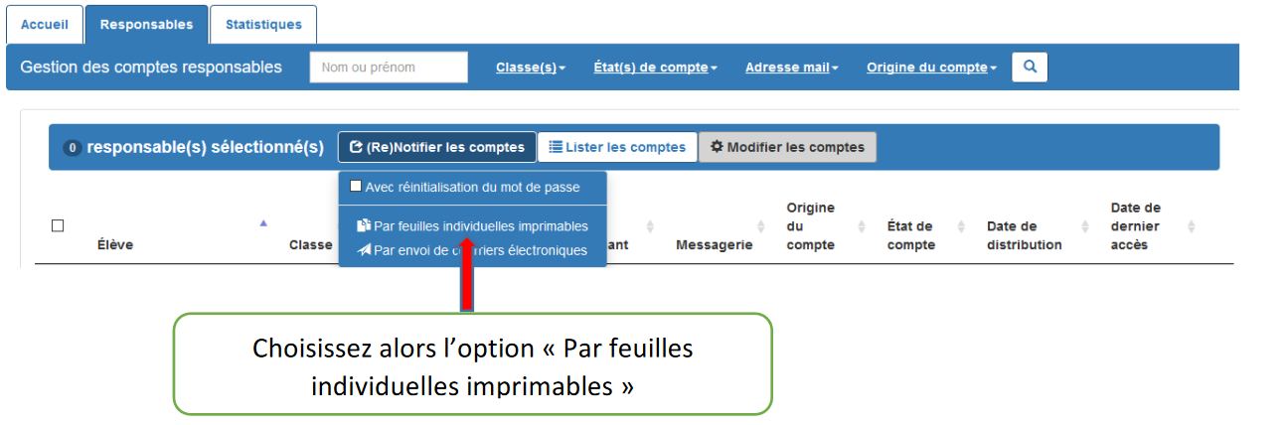

Vous pourrez alors télécharger un document individuel (1 par responsable) contenant les identifiants des responsables.

- EXEMPLE DE NOTIFICATION A IMPRIMER

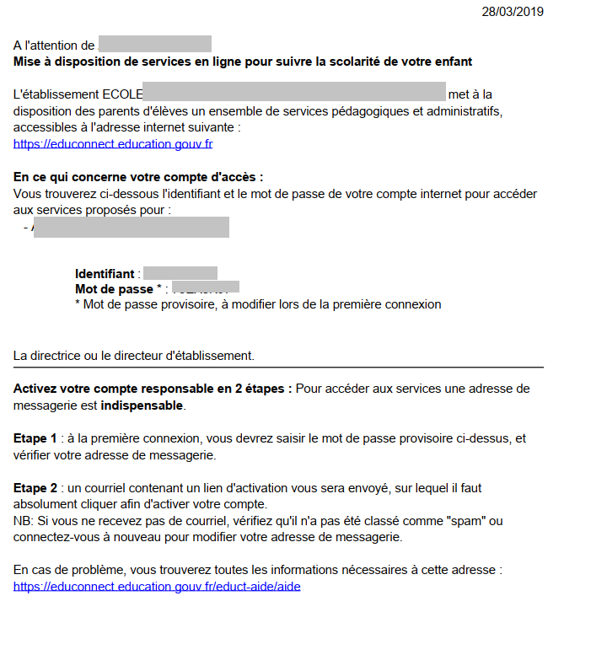

- ÉTAT DES COMPTES

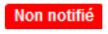
- Lorsque l’élève et ses responsables légaux sont inscrits dans l’établissement, leur compte d’accès aux services en ligne est pré-créé. Les comptes des responsables apparaissent à l’état dans l’application « Administration des comptes ».
- Un courrier informant de la mise à disposition des services en ligne est communiqué par l’école aux responsables. Les comptes apparaissent à l’état

Sur ce document sont mentionnés l’identifiant du compte et, pour les comptes dont les personnes n’ont pas effectué le changement de mot de passe, le mot de passe provisoire.
- Lors de la première connexion, les responsables doivent activer leur compte. Pour activer son compte, un responsable se connecte avec son identifiant et son mot de passe provisoire. Il doit obligatoirement choisir un nouveau mot de passe et renseigner une adresse de messagerie qui sera utilisée pour lui demander de finaliser l’activation de son compte, mais aussi pour lui communiquer des informations importantes concernant les services en ligne ou lui renvoyer son identifiant en cas d’oubli. Pour des raisons de sécurité, la date de naissance d’un de ses enfants (celui mentionné à l’écran) est demandée et vérifiée. Son compte apparait alors à l’état 
- Le compte responsable n’est activé que si cette adresse est validée c’est-à-dire si le responsable clique sur le lien reçu par courrier électronique. Son compte apparait à l’état. 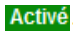

Une fois leur compte activé, les responsables peuvent se connecter aux services en ligne avec leur identifiant et le mot de passe qu’ils ont choisi.

Si un élève change d’école dans la même académie, ses responsables bénéficient également d’une continuité d’accès pour leur(s) compte(s) de l’école précédente. Dans ce cas, le courrier qui rappelle l’adresse des services en ligne et leur identifiant les en avertit. Les comptes apparaissent également à l’état .

- VUE PARENTS

Dès que le responsable a été notifié de ses identifiants (par feuille individuelle ou par courrier électronique), il peut se connecter au guichet EduConnect.

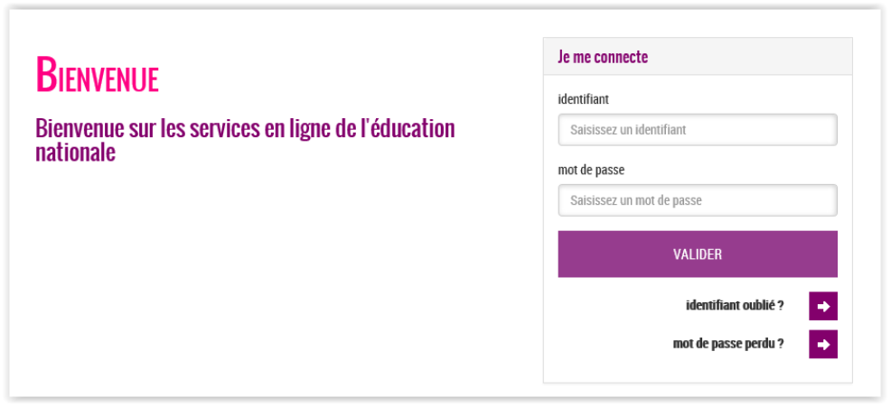

Lors de la première connexion, il doit obligatoirement :
- Modifier le mot de passe provisoire qui lui a été fourni par un mot de passe de son choix (respectant le format 8 caractères minimum, 14 maximum, chiffres et lettres obligatoires).

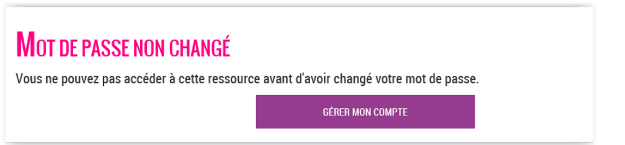

Dès que le mot de passe a été changé, le directeur d’école ne peut plus le visualiser ; il est symbolisé par « ****** » dans les informations du compte, les listes…

- Renseigner ou confirmer son adresse mail (nécessaire pour finaliser l’activation de son compte),
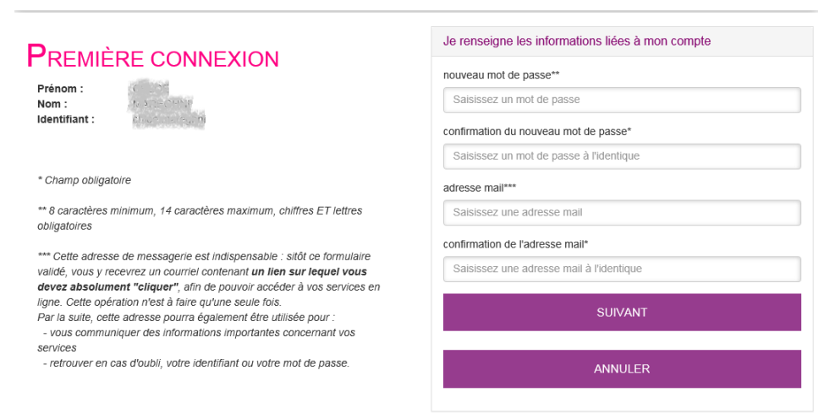

- Indiquer la date de naissance d’un de ses enfants (nom de l’enfant précisé à l’écran).
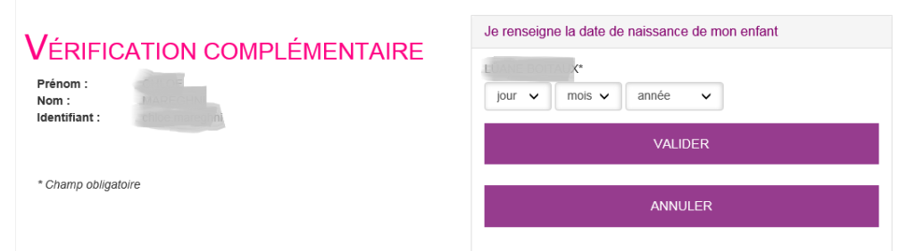
Le responsable reçoit alors un courriel d’activation comportant un lien sur lequel il doit cliquer. Cette dernière opération faite, son compte est et il est autorisé à accéder aux services proposés par le guichet EduConnect.

AIDE AUX PARENTS
Guide complet a l'attention des parents :
http://cria.ac-bordeaux.fr/externe/ftp/pedagogique/lsu/Self%20Service%20parents.pdf
Vous trouverez une proposition de documentation simplifiée à destination des parents (ANNEXE 1) : http://cache.media.education.gouv.fr/file/Accueil/49/2/Educonnect_Flyer_Parents_935492.pdf

- PROBLÈMES LES PLUS COURANTS

Le guide complet "ASSISTANCE DES RESPONSABLES D'ÉLÈVES" est disponible à l'adresse suivante. Vous y trouverez un récapitulatif de l'ensemble des problèmes identifiés et les procédures de résolution préconisées :
http://cria.ac-bordeaux.fr/externe/ftp/pedagogique/lsu/EduConnect_GuideAssistance_SelfService_v1.1-4.pdf

- LIENS

EDUCATION.GOUV :

Accès au portail Scolarité Services via l'application eParents
https://www.education.gouv.fr/cid119294/acces-au-portail-scolarite-services-via-l-application-eparents.html

Scolarité services : aide à la première connexion des parents
https://www.education.gouv.fr/cid117994/scolarite-services-aide-a-la-premiere-connexion-des-parents.html

- CRIA BORDEAUX
Documentations LSU et EDUCONNECT
http://cria.ac-bordeaux.fr/externe/pedagogique/projets/lsu/index.php

- ERUN 64
Tutoriel EDUCONNECT
https://blogacabdx.ac-bordeaux.fr/circo64/wp-content/uploads/sites/66/2019/01/Educonnect-Mise-en-place-directeurs.pdf

- ANNEXE 1: EXEMPLE FLYER PARENTS :
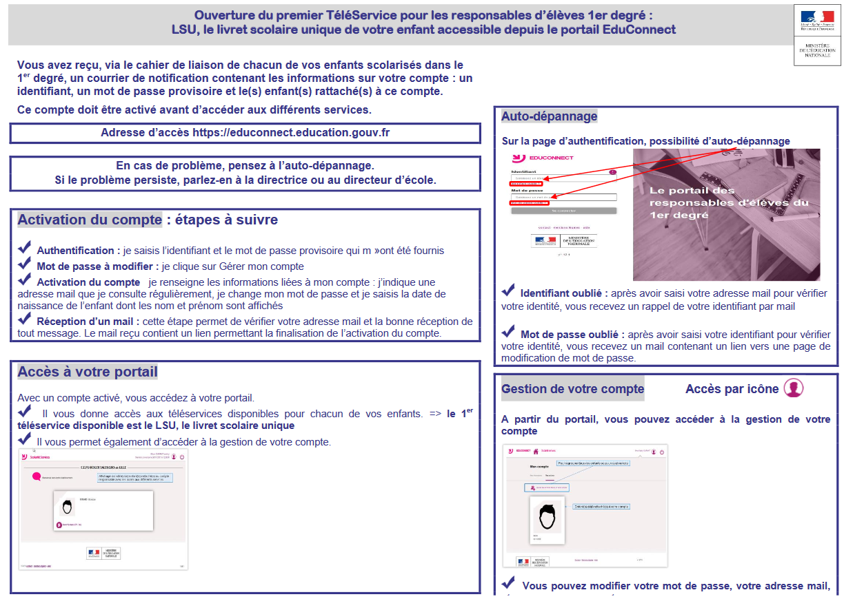

http://cache.media.education.gouv.fr/file/Accueil/49/2/Educonnect_Flyer_Parents_935492.pdf

- ANNEXE 2 : CYCLE DE VIE DES COMPTES RESPONSABLES
